**Isr.c**

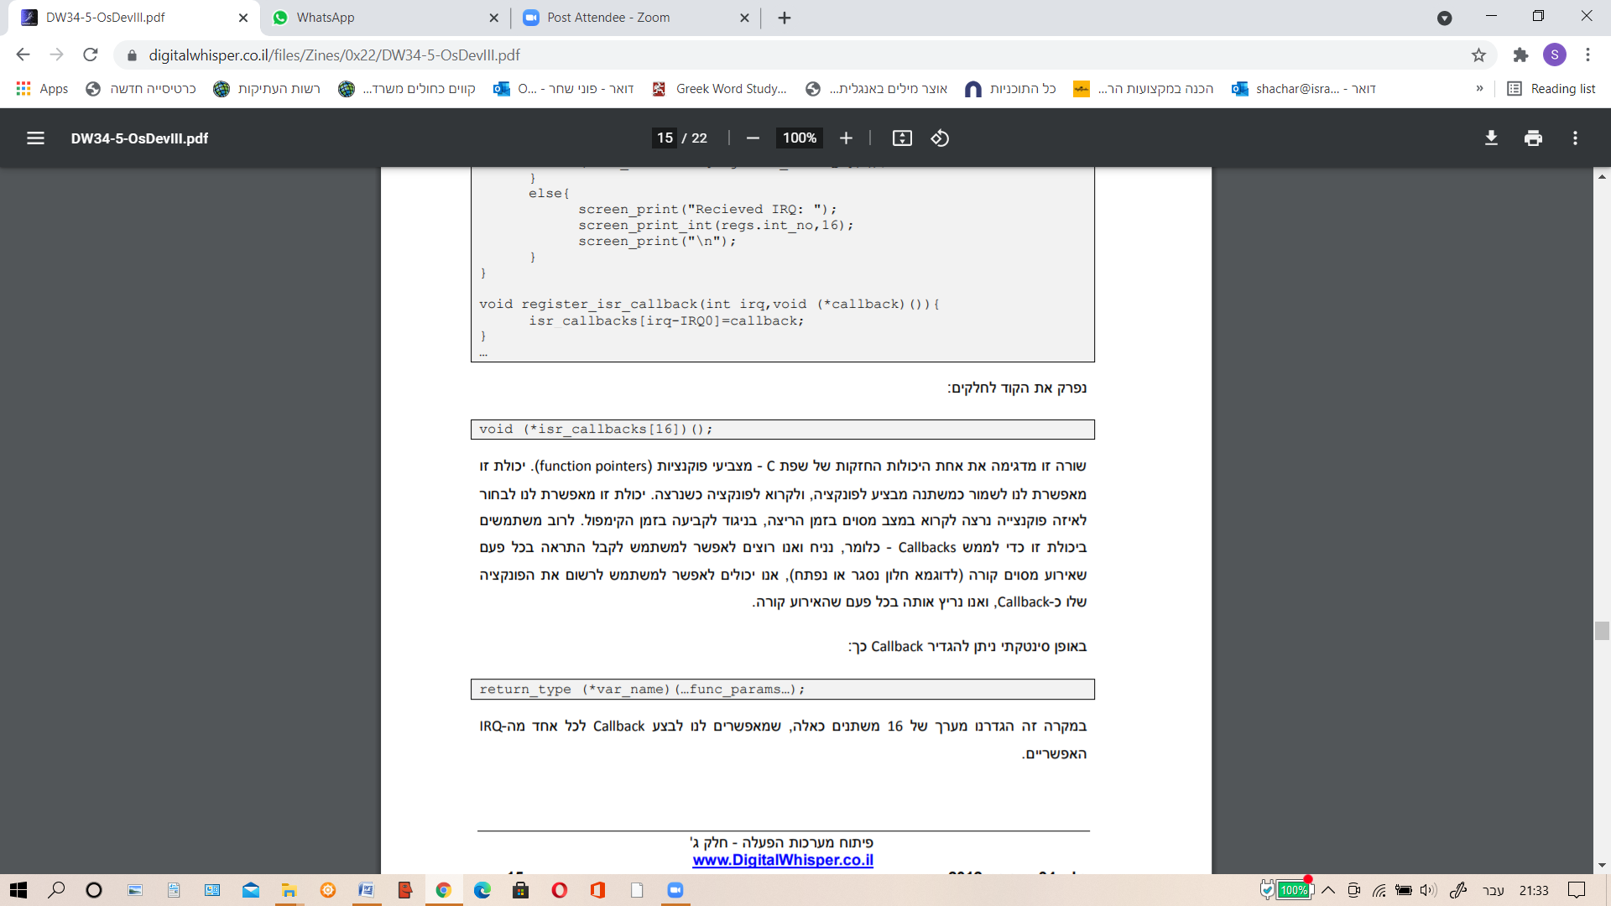

שורה זו מדגימה את אחת היכולות החזקות של שפת C - מצביעי פונקציות (pointers function)יכולת זו מאפשרת לנו לשמור כמשתנה מצביע לפונקציה, ולקרוא לפונקציה כשנרצה.

לרוב משתמשים ביכולת זו כדי לממש Callbacks - כלומר, נניח ואנו רוצים לאפשר למשתמש לקבל התראה בכל פעם שאירוע מסוים קורה (לדוגמא חלון נסגר או נפתח), אנו יכולים לאפשר למשתמש לרשום את הפונקציה שלו כ-Callback ,ואנו נריץ אותה בכל פעם שהאירוע קורה.

במקרה זה הגדרנו מערך של 16 משתנים כאלה, שמאפשרים לנו לבצע callback לכל אחד מה-IRQ האפשריים.

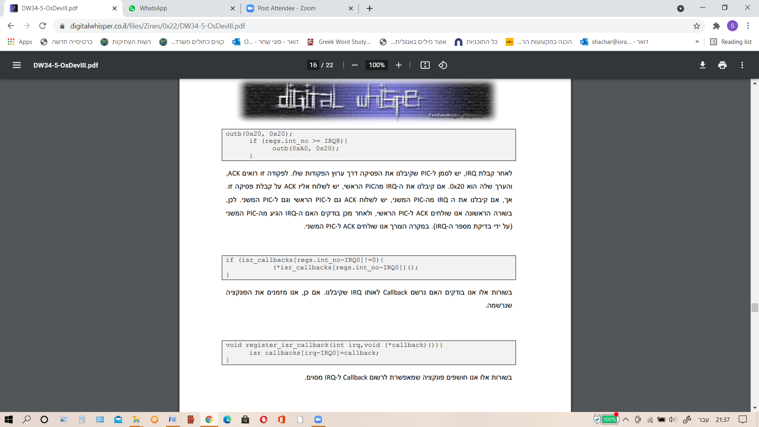

לאחר קבלת IRQ ,יש לסמן ל-PIC שקיבלנו את הפסיקה דרך ערוץ הפקודות שלו. לפקודה זו רואים ACK והערך שלה הוא 0x20. אם קיבלנו את ה-IRQ מהPIC הראשי, יש לשלוח אליו ACK על קבלת פסיקה זו. אך, אם קיבלנו את ה IRQ מה-PIC המשני, יש לשלוח ACK גם ל-PIC הראשי וגם ל-PIC המשני. לכן, בשורה הראשונה אנו שולחים ACK ל-PIC הראשי, ולאחר מכן בודקים האם ה-IRQ הגיע מה-PIC המשני )על ידי בדיקת מספר ה-IRQ) במקרה הצורך אנו שולחים ACK ל-PIC המשני.

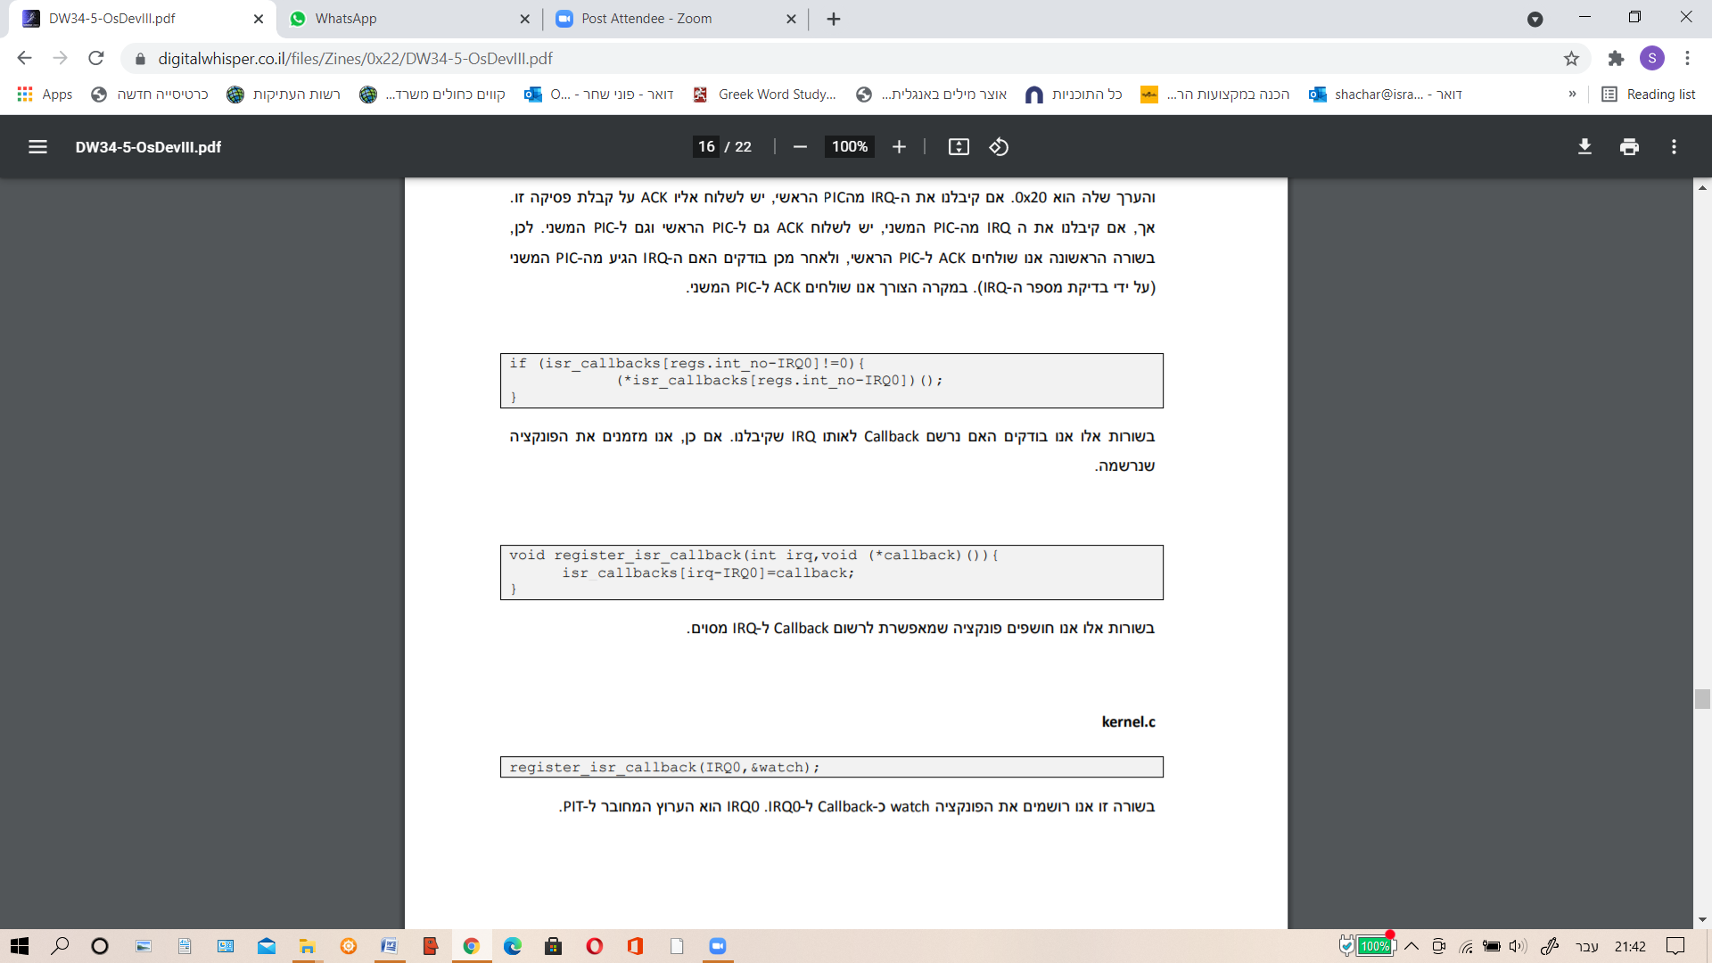

בשורות אלו אנו בודקים האם ישנו Callback לאותו IRQ שקיבלנו. אם כן, אנו מזמנים את הפונקציה שנרשמה.

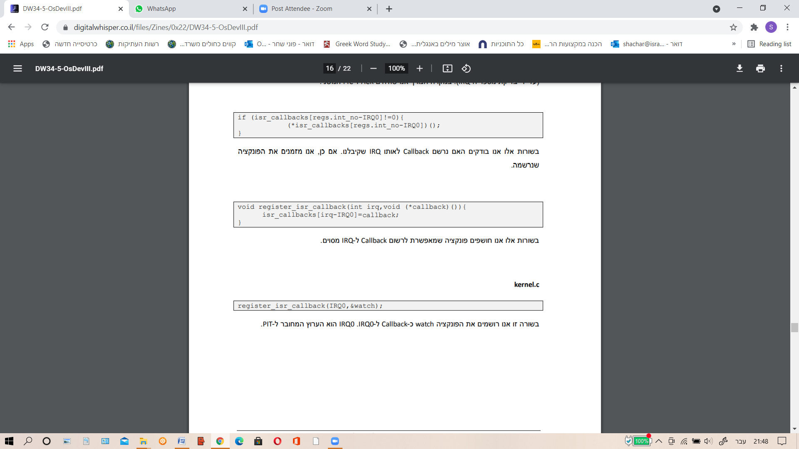

בשורות אלו אנו חושפים פונקציה שמאפשרת לרשום Callback ל-IRQ מסוים